**ChatGPT 學習應用工作坊**

**立即報名直播課：**[**https://pse.is/Learn0524**](https://pse.is/Learn0524)

**你有以下問題嗎？**

1. AI 時代下，ChatGPT 會如何改變我們的學習模式
2. 面對排山倒海的報告、作業，經常招架不住或無法做到滿意
3. 課業負擔重，不知道該如何提升自己的學習效能

**適合對象**

1. 期待 運用 ChatGPT 幫助自己完成各種學習任務的大學生
2. 希望用 ChatGPT 優化自身學習流程、方法的學習者
3. 想用ChatGPT 輔助完成學習歷程、自主學習計畫的高中生
4. 對 ChatGPT 趨勢、學習如何學習感興趣的你

**學習目標**

1. 了解 ChatGPT 基本原理
2. 熟悉 ChatGPT 系統化咒語用法
3. 掌握 ChatGPT 在報告準備的應用
4. 學會 ChatGPT 在整合學習歷程的應用

**獨家課程特色**

**1. 重視真實教學情境，且手把手帶你操作**

本課程零廢話，不會介紹太多 AI、ChatGPT 概念或原理，而是著重在讓 ChatGPT 成為你的學習小助手，搭配真實又多元的學習情境，例如構思專題方向、產出閱讀心得、完成通識報告等。三小時滿滿 ChatGPT 使用情境 & 咒語！

**2. 顧問式課程解決痛點，隔天上班馬上有感**

本課程會在課前收集學員想解決的問題，並挑選適合的案例直接在課堂上進行解答。課程也包含充分的 Q&A 時間，遇到不懂的、想問的、想學的都可以，目標就是直接解決你的痛點，減少大量花費在寫咒語的時間！

**3. 不斷更新教案內容，讓你跟得上時代**

課程團隊，會依照每場學員回饋、實作狀態，動態調整課程內容與流程。

因此，每一課程，都是一次學習方法的全面提升。

讓你在新的時代能運用 AI 科技，在資訊的洪流中成為與時俱進的衝浪者。

**課程大綱**

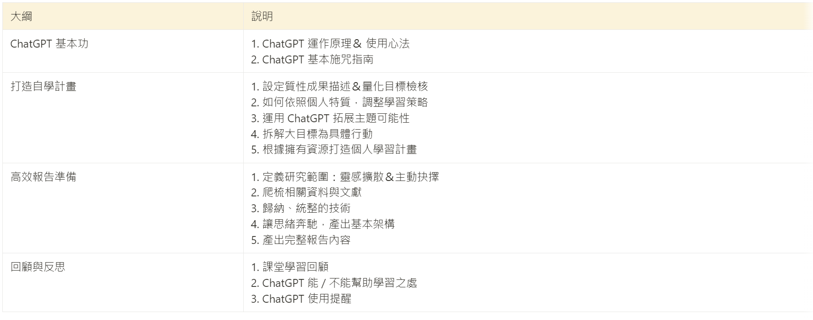

**講師介紹**

**許秉軒 a.k.a 利他能**

**經歷** 爆學力教育協會 資深講師，授課場次 86 場、影響人次 8,409 人

北醫創新創業教育中心 培訓業師

學習方法課程講師，授課學校：南華大學、台東大學、佛光大學等

孫易新心智圖法 創新思維實踐講師

職游 創新職涯發展與諮詢 諮詢師

台大設計你的人生 引導員認證

**完整課後服務**

**1. 咒語講義全公開，影片無限次回放（有時限）**

課程用到的咒語都會整理好傳給你，工作時可以直接複製貼上，方便又有效率！上課影片更提供無限次回放，課後隨時複習。

**2. 免費加入專屬 Line 群，問題問到飽**

我們為這堂課程創立專屬 Line 群，之後工作上遇到任何相關問題，都能在群裡發問，讓講師和各行各業夥伴一同為你解決，減少自己摸索的時間！

**3.（加購）頒發區塊鏈完課證明，提升職場競爭力**

下一個世代是 AI 與人類共存的世代，而教育。想像一下，把 ChatGPT 完課證明放在履歷中，面試官會怎麼想？不只認同你的上進心，更會好奇你如何使用 ChatGPT 增加效率，進而提升錄取機會！查特普拉斯頒發的完課證明，是採用區塊鏈技術，絕對真實、無法偽造，大幅增加可信度。

**設備需求**

YouTube Live 實時直播，影片無限次回放（有時限）

**聯繫我們**

若已確定合作意願，請參閱[合作流程＆報價](https://www.notion.so/e70ce0f919cd437195608150c1f1a90c?pvs=21)，並填寫其中的[服務邀約表單](https://forms.gle/EUBMtYPumaKyJZJ7A) 若有問題或想討論更多細節，歡迎聯絡我們：[Facebook、](https://www.facebook.com/ChatGPTaiwan)[Email](mailto:chatgptaiwan@gmail.com)